jméno:______________________ INF6A datum: 11. 10. 2021
Šifrování obrázkem
- Rozšifrujte název pohádky:
- 🦁 👑 _______________________________
- 🔎 🐠 🌊 _______________________________
- 🏠 🎈 ⬆️ ☁️ _______________________________

-  _______________________________
Tato fotka od autora Neznámý autor s licencí CC BY-SA

-  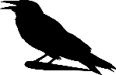 _______________________________

- Rozšifrujte název písničky:
